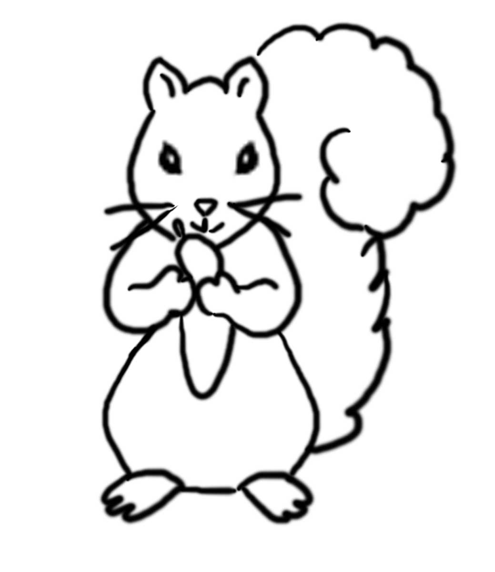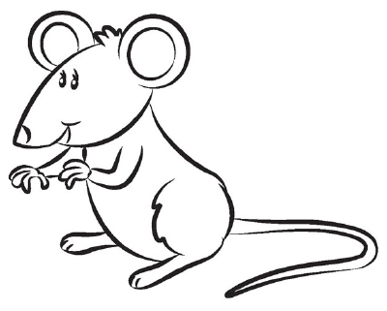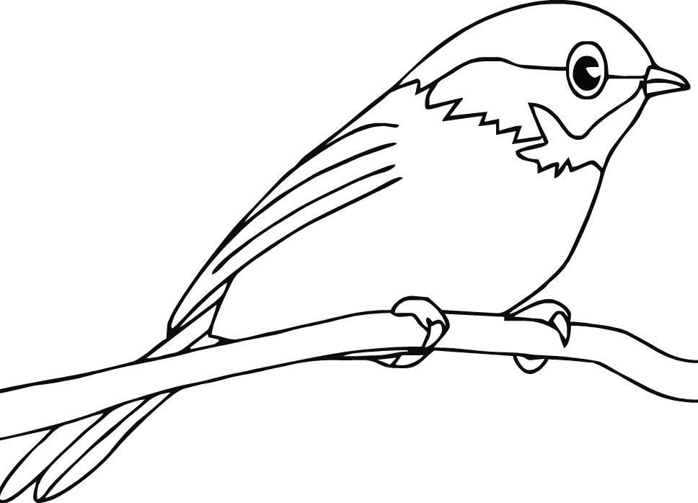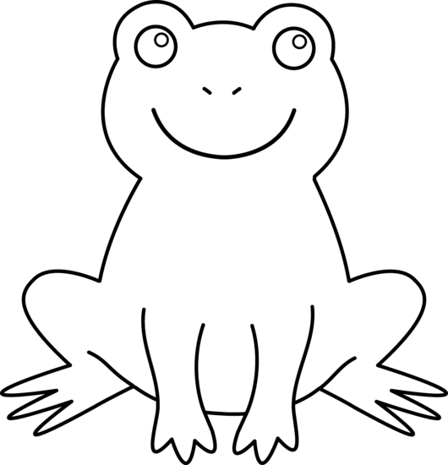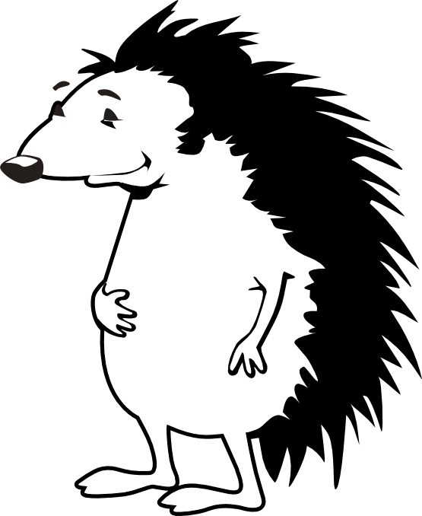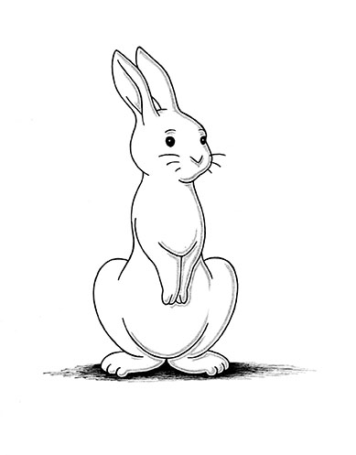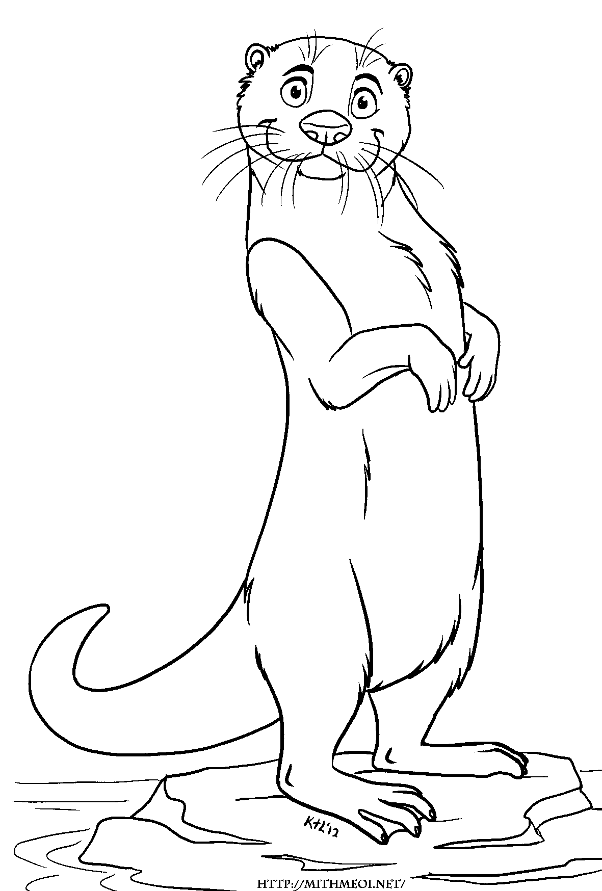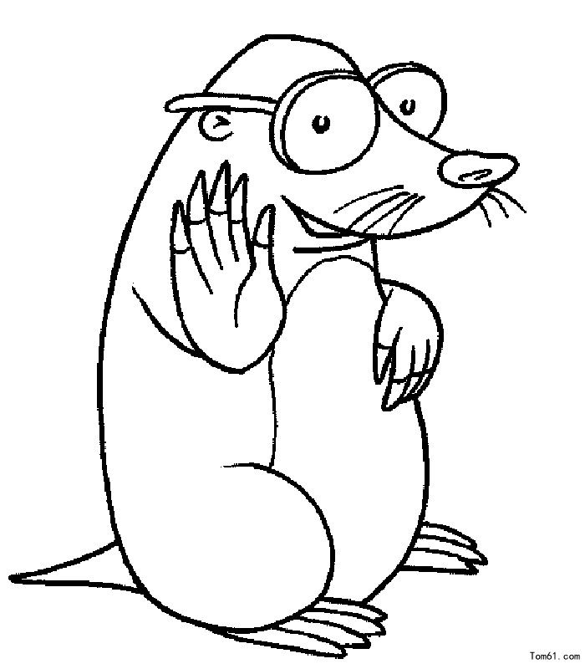

La rana lleva una camiseta blanca.

La ardilla lleva una camiseta amarilla.

El erizo

lleva una camiseta verde.

El ratón lleva una camiseta naranja.

La nutria lleva una camiseta azul.

El topo lleva una camiseta rosa.

El conejo lleva una camiseta

violeta.

L.O. to listen to and understand the story of El Pequeño Petirrojo